Игровой процесс

В данном документе будет описан весь основной процесс игры. Грубо говоря – все его шаги.

# Начало игры.

Начало игры будет положено после выбора игроком уровня сложности и типа игры. Однако, в любом случае – игрок должен будет выбрать стартовый узел. Логика такая: каждый узел имеет определённое количество ресурсов и свою степень защиты. Однако узлы в более развитых странах чаще проверяются, однако через такие узлы проходят тонны информации, которую можно воровать посредством троянов. Тем самым назревает вопрос о размещении базы игрока. Игроку должно быть предоставлено несколько узлов на выбор с разными параметрами: содержащие много ресурсов, но часто проверяемые, содержащие мало ресурсов, но редко проверяемые, и, само собой – балансные средние. Последних должно быть больше. Отсюда:

Пять возможных мест для размещения базы:

1. Сочное место в гуще мировой сети, но с хорошим мониторингом врагами (пр. Лондон)
2. Место менее сочное, но менее часто проверяемое
3. Место со средними ресурсами и средней проверяемостью
4. Место с малым количеством ресурсов, но редко проверяемое (пр. Бангкок)
5. Место с очень малым количеством ресурсов, и при этом не почти не проверяемое (пр. Тверь)

Данная вариативность позволить игроку с самого начала выбрать определённый стиль игры, а также стратегическую позицию.

Окно выбора должно выглядеть примерно так:

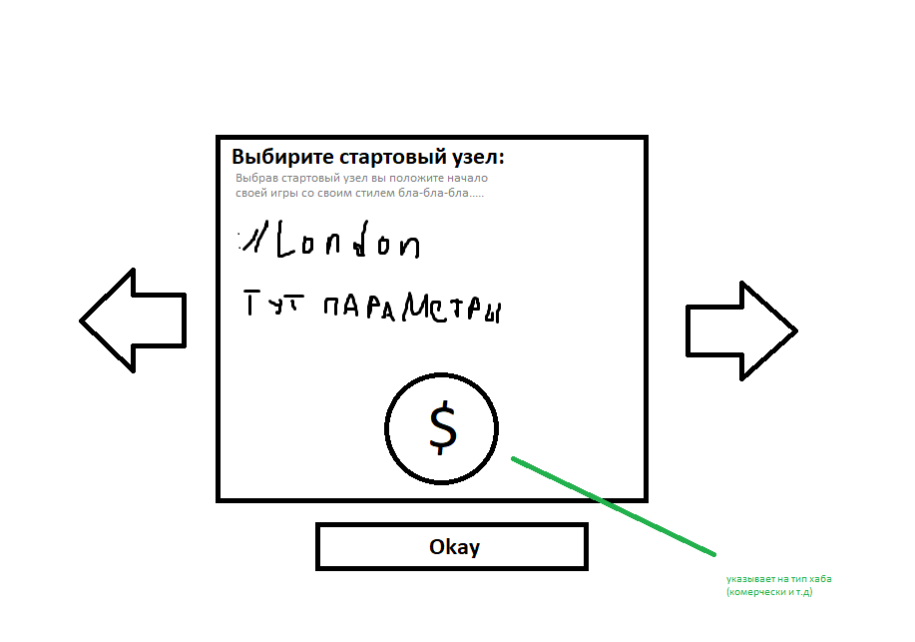 **Концепт смотри по адресу: Concepts/StartGameHub.png**